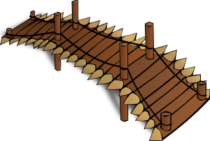
O črni in beli kozi
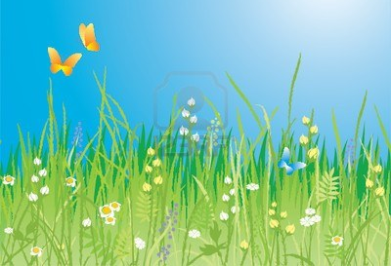
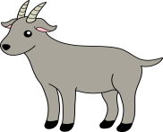
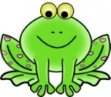

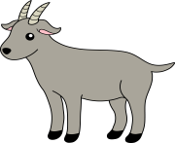
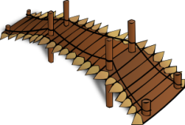
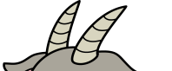
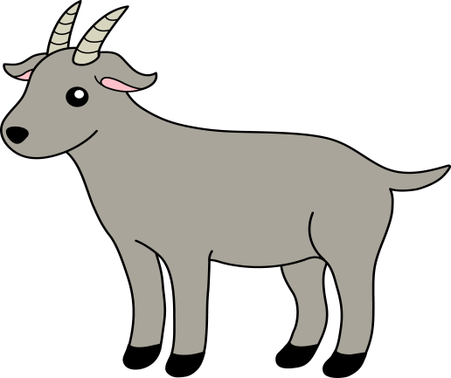
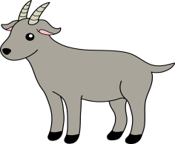
Sredi ozkega mostu sta se srečali črna in bela koza in nobena se ni hotela umakniti. Dolgo sta se prepirali, nazadnje sta besno sklonili glavi in se z rogovi zaleteli druga proti drugi. Most se je zamajal in kozi sta štrbunknili v do . Žabe so se tako smejale, da bi jim skoraj počil trebuh, kozi pa sta z muko zlezli vsaka na svoj breg in se odvlekli vsaka na svoj travnik . Kdo ve,
^{Vzeto iz revije Ciciban.}
katera se bo umaknila naslednjič.

